La taxe inflationniste, le pouvoir d’achat, le taux d’épargne et le déficit public
François Geerolf
2024-07-09
Depuis la fin de l’année 2021, l’inflation a resurgi de manière marquée en France et à l’échelle mondiale, bouleversant les orientations des politiques économiques. L’une des manifestations les plus notables de cette nouvelle ère inflationniste est le retour à des taux d’intérêt nominaux positifs, entraînant une hausse nominale des revenus du capital et une augmentation des charges nominales d’intérêt sur la dette publique. Toutefois, un effet de l’inflation a été jusqu’ici moins discuté : celui de la « taxe inflationniste ». Cette « taxe inflationniste » n’est pas intégrée dans la méthodologie des comptes nationaux, échappant souvent à l’analyse dans le débat public et, parfois même, à l’expertise. Cette omission a conduit, par exemple, à une surestimation significative de la croissance du « pouvoir d’achat » des ménages et de leur niveau de vie, tels que rapportés par la statistique publique depuis 2022. De même, la hausse du taux d’épargne des ménages a également été surestimée pour des raisons comptables. En outre, l’augmentation du coût de l’endettement sous forme de « charge d’intérêt » et le niveau du déficit public ont eux aussi été surestimés.
Ce document ne prétend pas à l’originalité : le concept de « taxe inflationniste », également décrit comme « taxation sans législation » (Friedman (1974)), est bien connu depuis longtemps (Keynes (1919)) et son omission dans la méthodologie des comptes nationaux a déjà été remarquée (Jump (1980), Sterdyniak (1987)). La « taxe inflationniste » repose sur l’idée que le coût réel de l’emprunt est déterminé par le taux d’intérêt réel et non par le taux d’intérêt nominal. Toutefois, il est pertinent de rappeler certains points pour bien interpréter les données relatives au pouvoir d’achat, aux taux d’épargne et aux déficits publics, publiées depuis fin 2021. Les enjeux sont considérables, étant donnés les montants en question. Par exemple, en France, avec une dette publique équivalente à 100 % du PIB et une inflation de 5,5 %, la taxe inflationniste représente 5,5 % du PIB, soit environ 140 milliards d’euros !

Le principe de la « taxe inflationniste »
Prenons un exemple simple. Supposons que le taux d’intérêt nominal $i$ sur un livret A d’un montant $A=20,000$€ est égal à 3%, et que le taux d’inflation $π$ est de 6%. Les intérêts versés par ce livret au cours de la première année sont donnés par $i⋅A=600$€. Quel est le rendement réel du livret A ? Selon la méthodologie de la comptabilité nationale, le revenu réel est donné en déflatant les revenus nominaux de l’inflation :
$$\frac{i}{1+π}⋅A$$
Dans l’exemple, 566€. Du point de vue économique, ce calcul surestime le revenu réel. Au bout d’un an, la valeur du livret A est donnée par $\left(1+i\right)⋅A$ et c’est l’ensemble de cette somme qu’il faut déflater de l’inflation, et comparer à la valeur initiale du livret A :
$$\frac{1+i}{1+π}⋅A−A=\frac{i−π}{1+π}⋅A$$
Dans l’exemple, -566€, donc l’opposé. De manière intuitive, cette formule fait intervenir le taux d’intérêt réel $r=i−π$, qui est négatif lorsque le taux d’inflation est supérieur au taux nominal. La différence est le montant de la taxe inflationniste :
$$\text{Taxe inflationniste}=−\frac{π}{1+π}⋅A.$$
Dans l’exemple, -1132€. Autrement dit, la comptabilité nationale enregistre dans le cas de ce livret A donnant des revenus nominaux évalués à 600€ un revenu réel évalué comptablement à 566€, tandis que le revenu réel économique est égal à -566€.
Pourquoi la comptabilité nationale ne prend-elle pas en compte cette « taxe inflationniste » ? Un principe solidement ancré dans la méthodologie des comptes nationaux veut que les variations des prix des actifs ne soient pas prises en compte comme revenu des agents. La « taxe inflationniste » est considérée comme une telle variation de prix d’actif, puisqu’elle consiste en une dévalorisation du stock par l’inflation. Cependant, contrairement à la variation du prix des actifs financiers, la hausse de l’Indice des Prix à la Consommation est généralement acquise et certaine, et sa mesure ne nécessite pas d’évaluer la valeur d’actifs illiquides. On pourrait donc l’intégrer dans la méthodologie des comptes nationaux sans difficulté particulière.
Le principe de la « taxe inflationniste » fait l’objet d’un consensus large. (Keynes (1919); Friedman (1974)) Il est également bien établi que les conventions de la comptabilité nationale conduisent à surestimer le revenu et le taux d’épargne en période d’inflation. Pendant l’épisode inflationniste des années 1980, l’effet de la « taxe inflationniste » était fréquemment discuté. On peut citer, par exemple, les travaux de Jump (1980) dans l’American Economic Review et de Sterdyniak (1987) dans la Revue de l’OFCE. Cependant, l’existence et le fonctionnement de la taxe inflationniste semblent parfois avoir été oubliés. Il est donc pertinent d’étudier à nouveau son effet sur la mesure du pouvoir d’achat, tel que défini par l’institut statistique français. Nous examinerons ensuite les impacts sur le taux d’épargne, simple corollaire des biais sur le pouvoir d’achat. Enfin, nous analyserons ceux sur le coût de l’endettement et sur le déficit public.

Le pouvoir d’achat et la « taxe inflationniste »
En France, l’institut national statistique publie régulièrement l’évolution du pouvoir d’achat au sens de celle du « revenu disponible brut déflaté par le déflateur de la consommation des ménages ». (voir Geerolf (2024b))
Figure 1: Croissance des intérêts et dividendes nets reçus, et du revenu disponible brut (2021T4-).
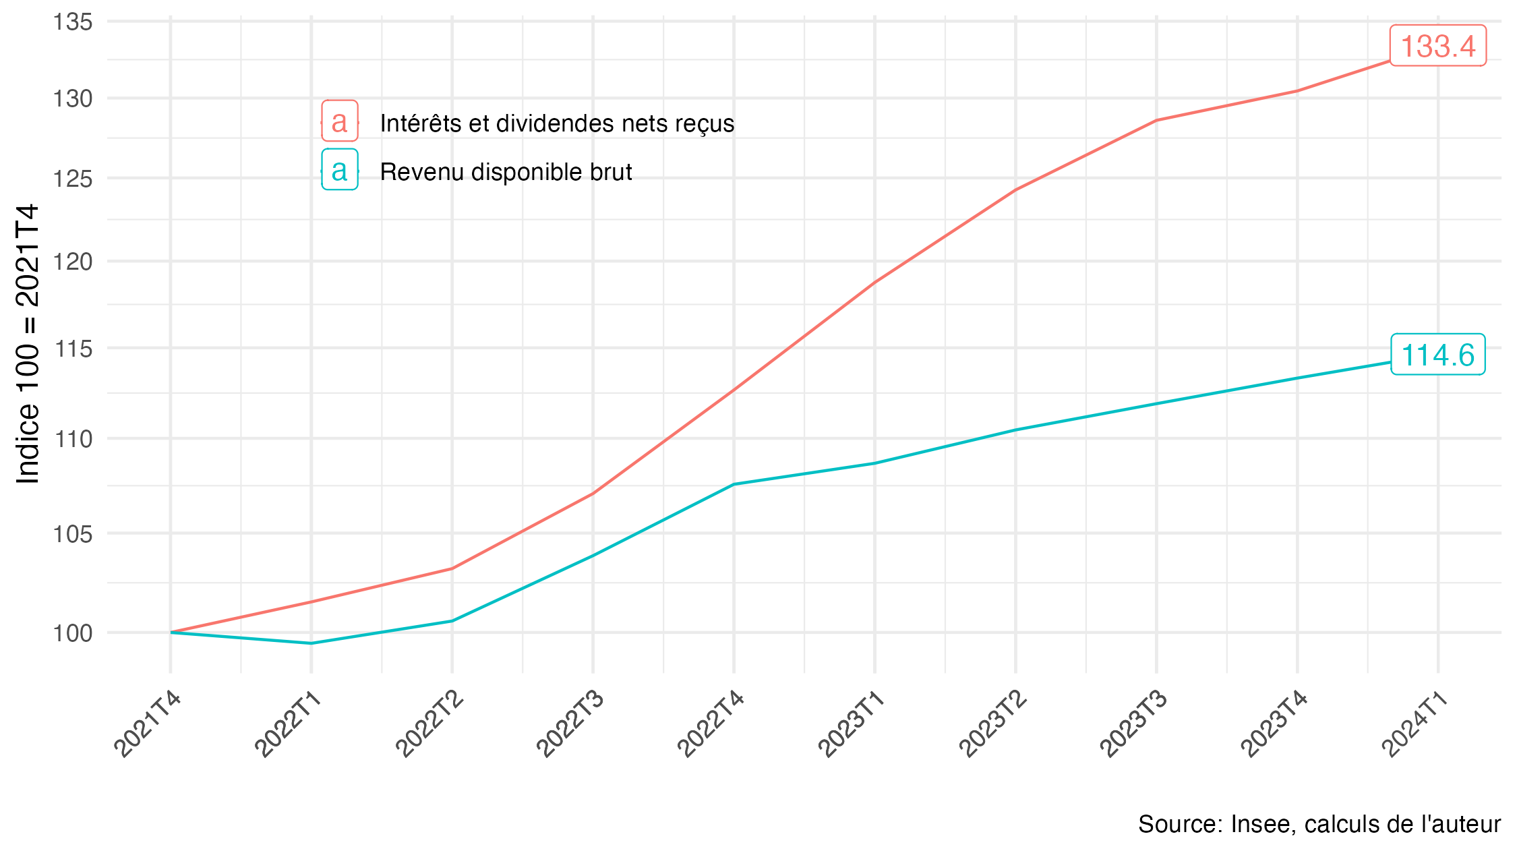
Comme le montre la Figure 1, c’est l’évolution des intérêts et des dividendes nets reçus qui a été particulièrement dynamique pendant cet épisode inflationniste, mais elle ne prend pas en compte « taxe inflationniste ». Comme expliqué dans l’exemple au chapitre précédent, ceci amène donc à une surestimation des revenus du capital en termes réels. Bien entendu, de manière symétrique, le coût estimé du crédit immobilier dans le « pouvoir d’achat des ménages » est également surestimé puisqu’il ne prend pas en compte un taux d’intérêt réel, mais un taux d’intérêt nominal sur la base des flux d’intérêts d’emprunt. (Geerolf (2022)) Le problème de la surestimation du revenu disponible brut n’emporterait pas de conséquence majeure si le revenu disponible brut n’était utilisé pour définir de manière officielle la notion de « pouvoir d’achat » : à cet égard, il s’agit d’un problème principalement français puisque cette définition univoque du pouvoir d’achat comme « revenu disponible brut déflaté par le déflateur de la consommation des ménages » est une particularité franco-française. (Geerolf (2024b)) En termes d’ordre de grandeur, la surestimation du pouvoir d’achat des ménages selon cette mesure est de l’ordre de grandeur de la surestimation du déficit public : elle peut être considérable en régime inflationniste, de l’ordre de 6% du PIB pour 2023. En période inflationniste, on préconise donc plutôt de suivre « le pouvoir d’achat du salaire » calculé en déflatant les salaires par un indice des prix – idéalement, l’IPCH harmonisé plutôt que l’IPC. (Geerolf (2024a))

Le taux d’épargne et la « taxe inflationniste »
De même que le revenu disponible brut est surestimé à cause de la taxe inflationniste non prise en compte, de même le taux d’épargne est-il mécaniquement surestimé, en effet :
$$\text{Taux d’épargne}=1−\frac{\text{Consommation}}{\text{Revenu Disponible Brut}}$$
Là en revanche, il s’agit d’un problème commun à tous les pays, puisque le taux d’épargne est ainsi défini partout dans le monde, et pas seulement en France. Rudd (2024) donne une estimation de ce biais sur le taux d’épargne dans les comptes nationaux américains. Notamment, quand on prend en compte la taxe inflationniste, la période désinflationniste n’a pas vu une baisse séculaire du taux d’épargne.
Figure 2: Taux d’épargne officiel vs. corrigé de l’inflation. Source: Rudd (2024)
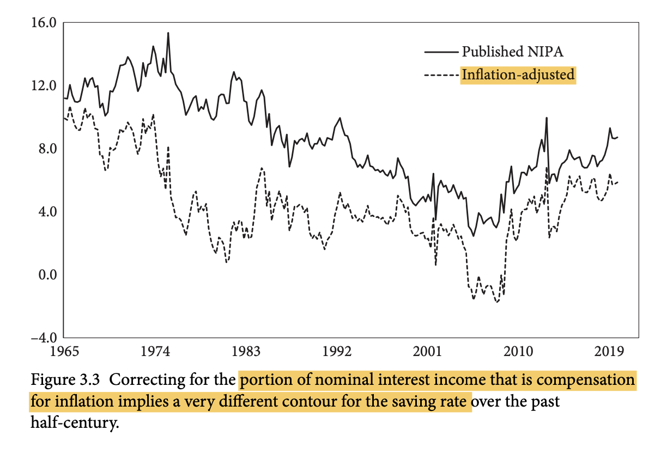

Le déficit public et la « taxe inflationniste »
Enfin, de manière symétrique à la surestimation du taux d’épargne privé, le taux d’épargne public est sous-estimé : le déficit public (en cas de déficit) est bien moins élevé que ce que les chiffres de la comptabilité nationale indiquent. La « taxe inflationniste », qui signifie que l’État rembourse ses dettes avec une monnaie dévaluée par rapport à celle empruntée, n’est pas comptabilisée comme un revenu pour l’État, bien qu’elle contribue à réduire son endettement. Cela faisait dire à l’économiste Daniel Cohen que les calculs statistiques du déficit public sont « fondamentalement faux ». Il n’est pas difficile de corriger de la taxe inflationniste à la fois la charge d’intérêt sur la dette, ainsi que le montant du déficit total. Attention cependant : diviser par le PIB nominal ne suffit pas car il ne faut pas seulement déflater le flux d’intérêts, mais le stock de dette. La figure 2 montre ce qu’on obtient alors du côté de la charge d’intérêt réelle en pourcentage du PIB, considérablement réduite par la taxe inflationniste par rapport à la charge d’intérêts.
Figure 3: Charge d’intérêts et charge d’intérêts réelle (% du PIB)
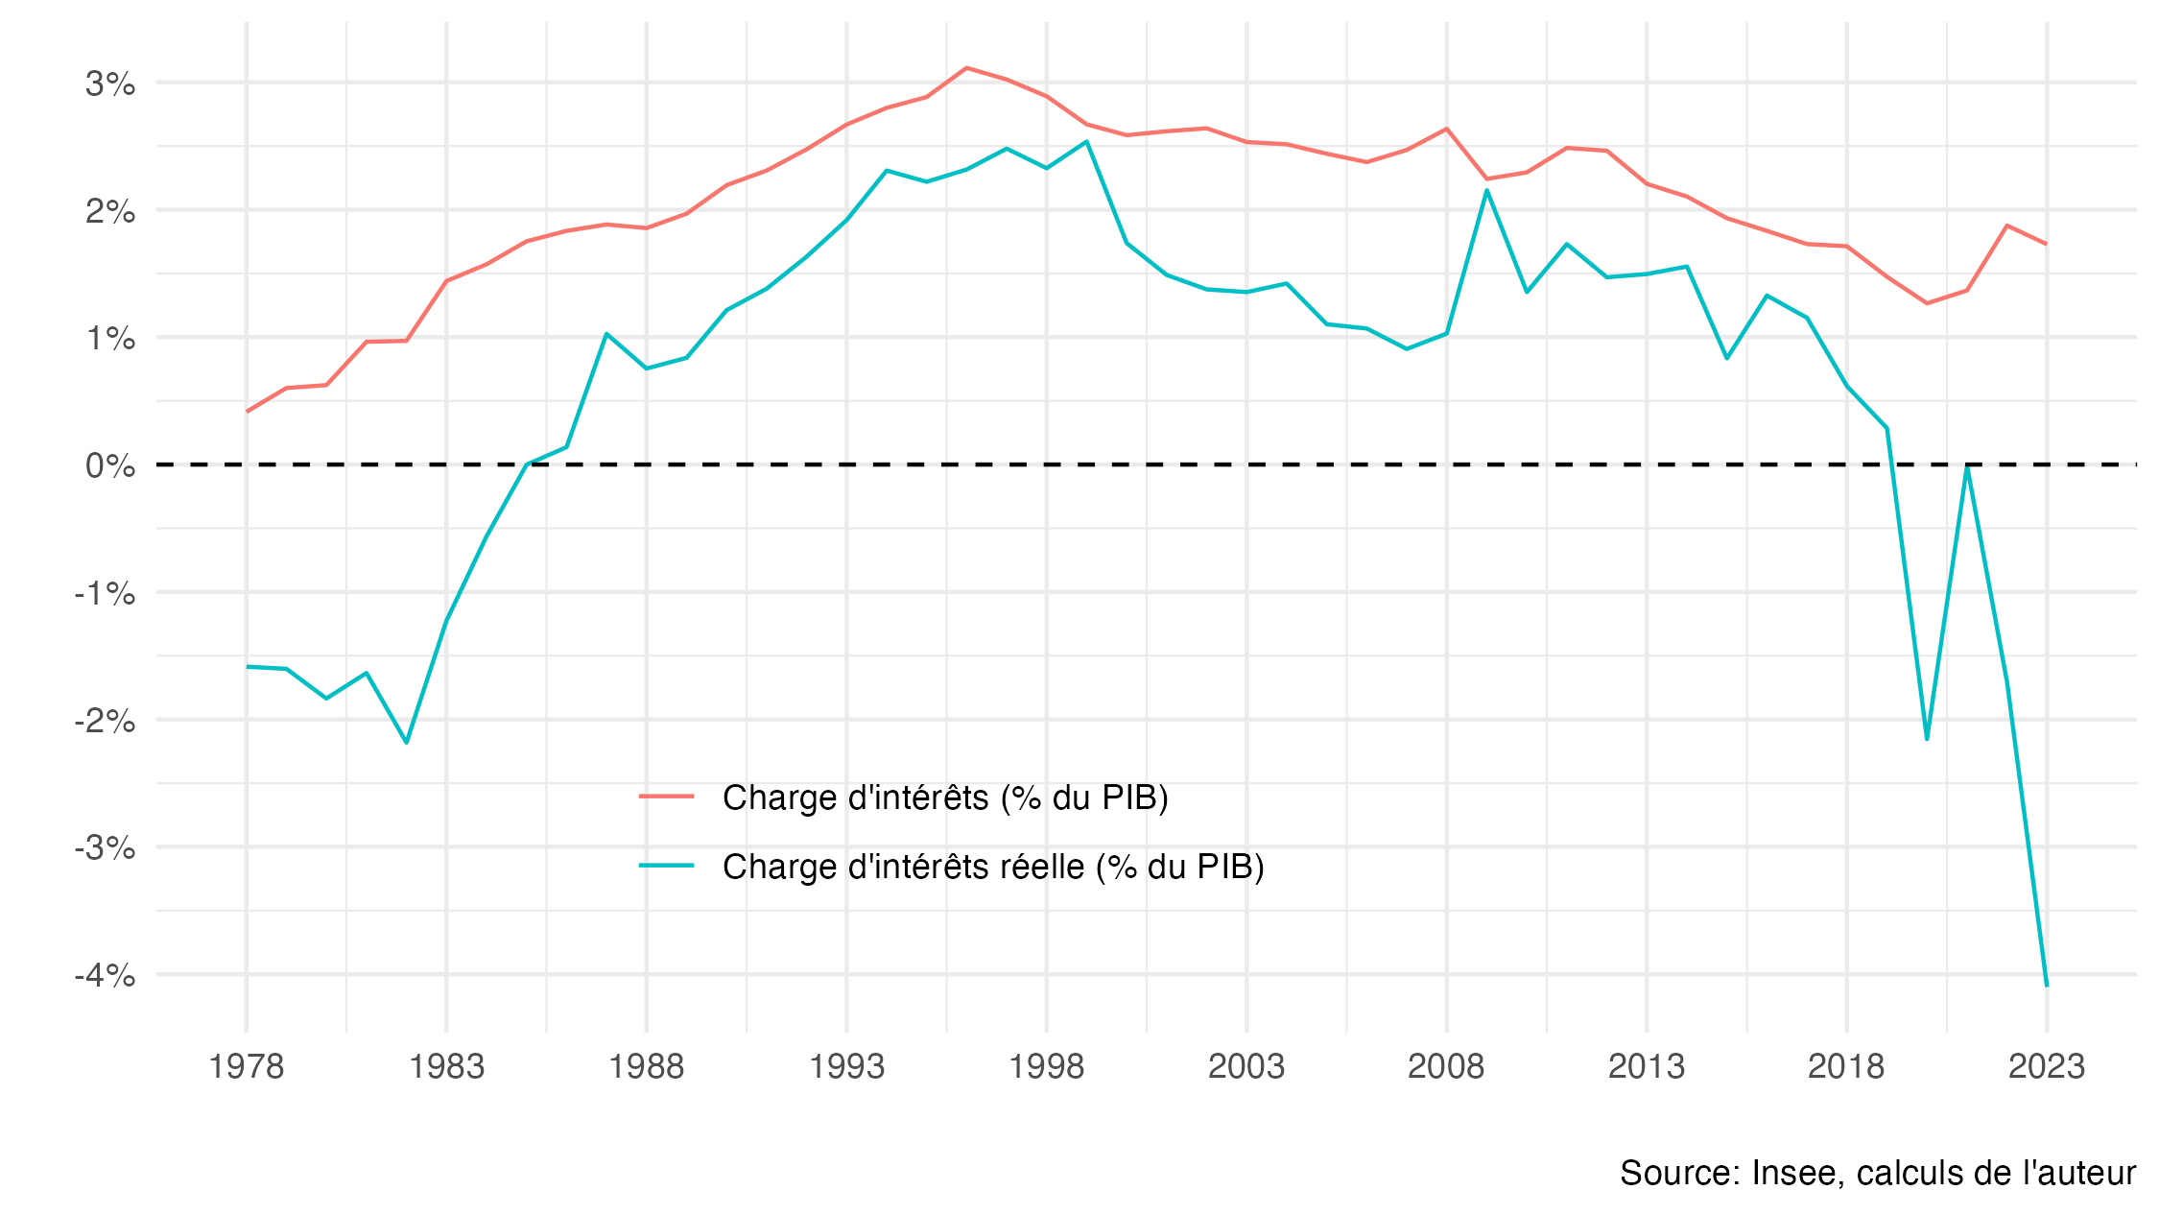
De la même façon, en additionnant cette charge d’intérêt réelle, qui représente le « vrai » coût de l’endettement avec le déficit primaire, on obtient un niveau de déficit public qui est considérablement réduit par rapport aux chiffres officiels publiés par la comptabilité nationale.
Figure 4: Déficit public et déficit public corrigé de la « taxe inflationniste » (% du PIB)
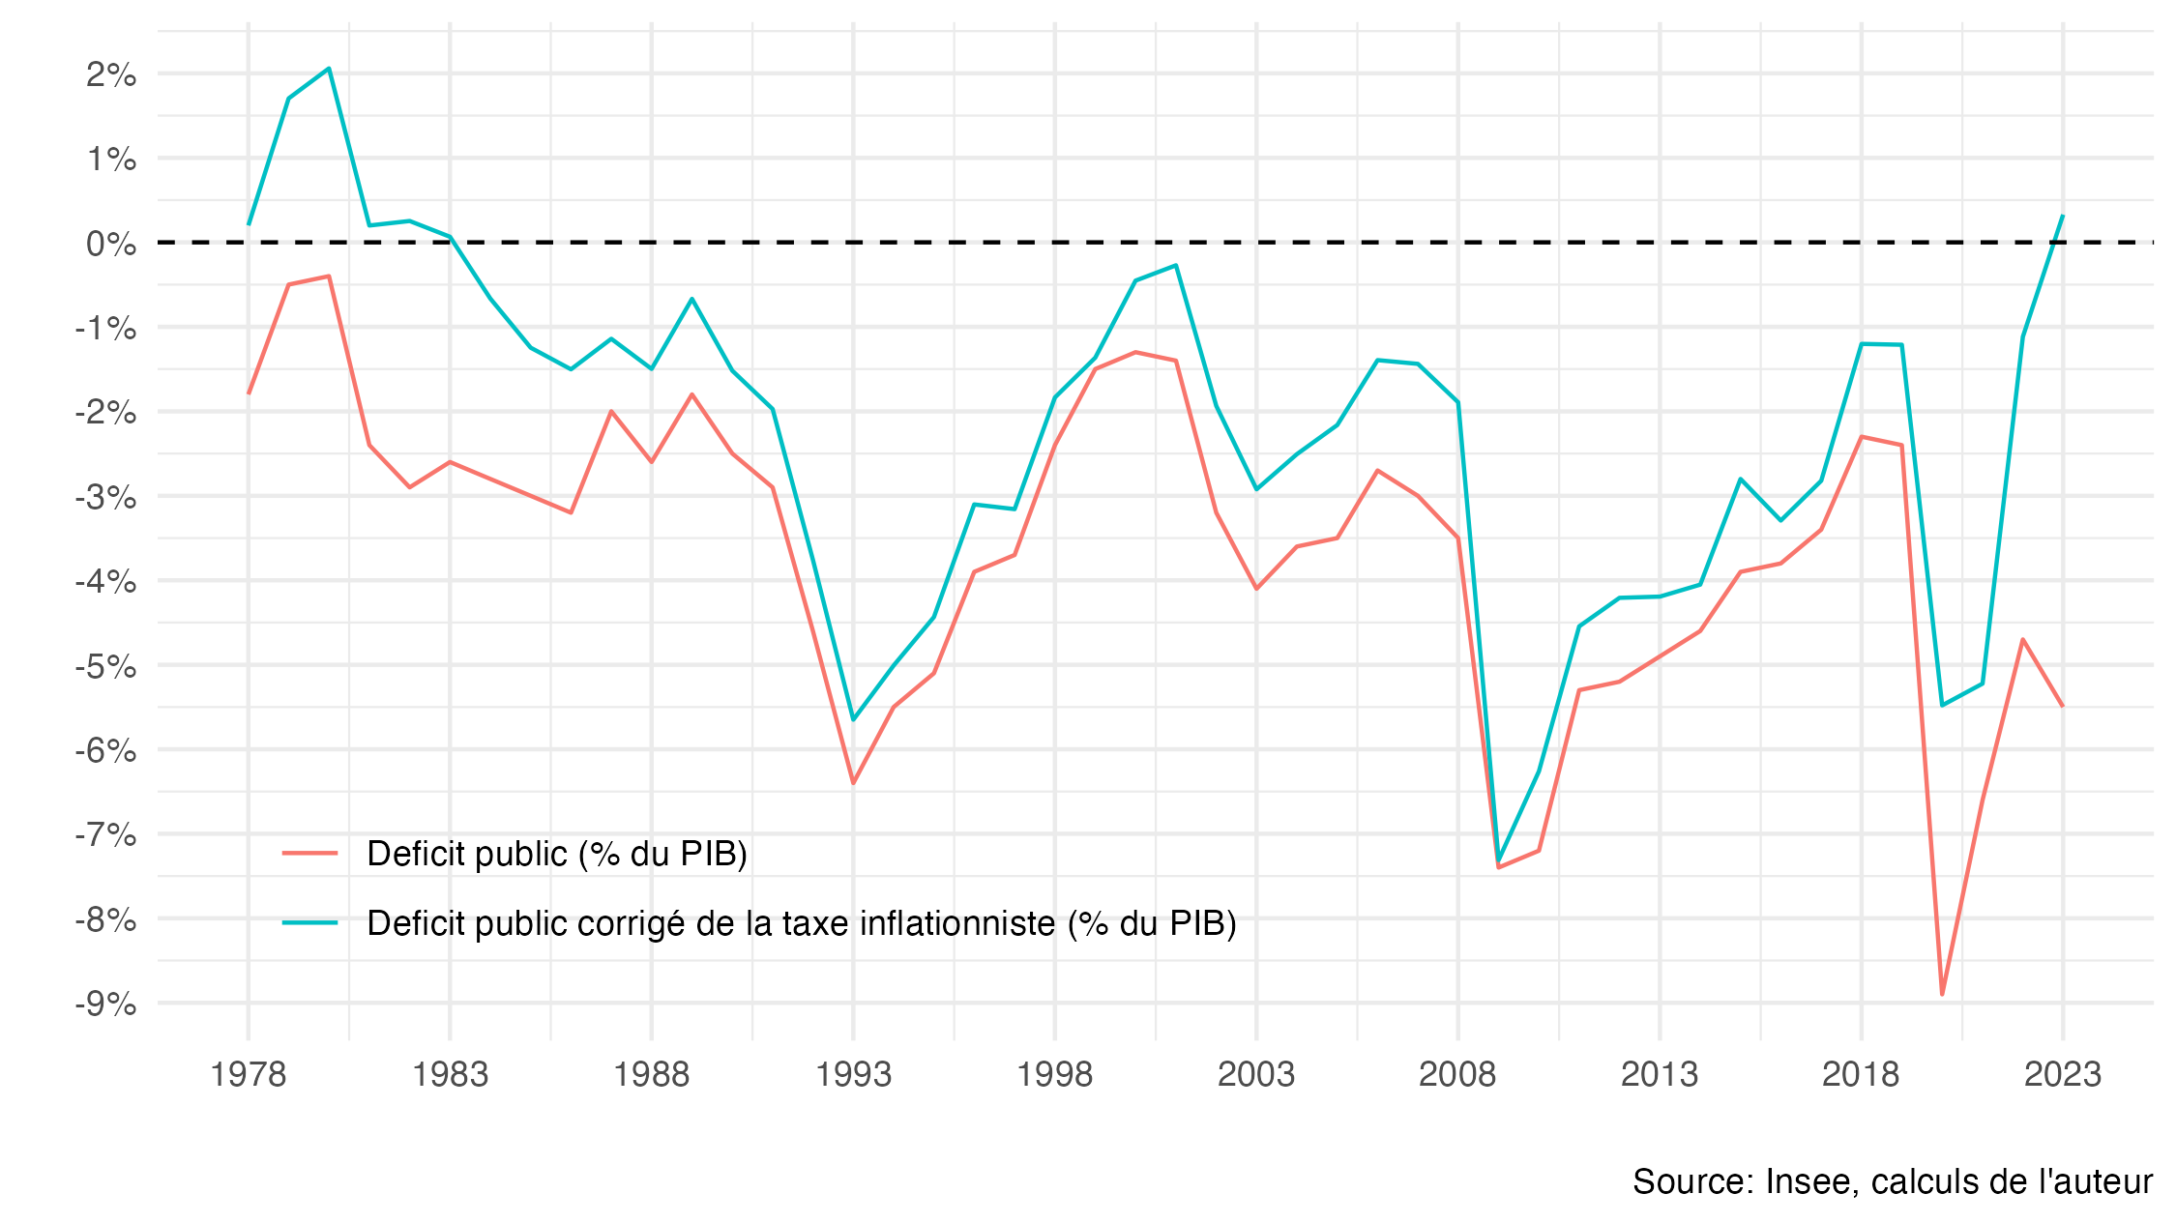
Là encore il est sans doute utile de prendre un exemple numérique concret. Selon les chiffres des comptes nationaux en base 2020 récemment publiés, en 2023, la dette publique en pourcentage du PIB a diminué malgré un déficit public de 5,5 % du PIB selon les normes de la comptabilité nationale. En 2023, la dette publique s’élevait à 109.9 % du PIB contre 111,2 % en 2022, soit une baisse de 1,3 % du PIB. Comment expliquer cette diminution malgré un déficit public très important ? Le déficit public total de 5,5 % du PIB se décompose en fait entre environ 1,7 % du PIB de charges d’intérêt (48,8 Md€) et 3,8 % du PIB de déficit primaire. Le taux apparent sur la dette est donc d’environ 1,6 % (incluant la hausse des charges d’indexation due aux emprunts indexés sur l’inflation). La taxe inflationniste, quant à elle, représente environ 5.8 % du PIB (164,5 Md€), l’inflation mesurée par le déflateur du PIB étant d’environ 5,3 %. Ainsi, le coût réel de la dette est de -4,1 % du PIB. De plus, l’effet de la croissance réelle sur la diminution du ratio de dette/PIB est d’environ 1,0 % du PIB, égal à la croissance réelle (0.9%) multiplié par le taux d’endettement. Au total, l’évolution de la dette est donc de 3,8 % - 4,1 % - 1,0 % = -1,3 % du PIB.
Figure 5: En 2023, une diminution du ratio Dette/PIB malgré un déficit à 5.5% du PIB
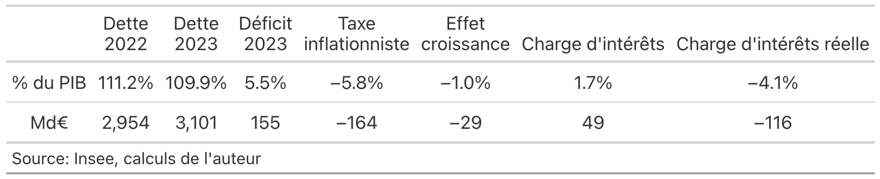
Même en période d’inflation modérée, le montant de la taxe inflationniste est donc significatif. Keynes avait raison de dire : « Par des procédés constants d’inflation, les Gouvernements peuvent confisquer d’une façon secrète et inaperçue une part notable de la richesse de leurs nationaux. » (Keynes (1919)) On peut également comprendre pourquoi l’affirmation selon laquelle « la charge des intérêts deviendra bientôt le poste de dépense publique le plus important de l’État » est erronée. En effet, cette perspective se base sur le coût nominal de l’endettement sans prendre en compte son coût réel, qui inclut la « taxe inflationniste ». On pourrait même avancer que le véritable coût de l’endettement ne se mesure pas simplement par le taux réel $r$, mais plutôt par la différence $r−g$, soit le taux réel diminué de la croissance réelle du PIB. ($g$ représentant une mesure du rendement réel de référence) Le critère $r−g<0$ est en tout cas crucial pour évaluer la soutenabilité et la désirabilité de la dette publique. (Geerolf (2013))

Conclusion
Pour résumer, la manière dont l’inflation est prise en compte dans la comptabilité nationale entraîne deux biais symétriques dans les comptes des agents : le revenu des ménages est surestimé, tandis que celui de l’État est sous-estimé. Les actifs nominaux, étant des actifs financiers avec autant de gagnants que de perdants en agrégé, ces erreurs s’annulent au niveau macroéconomique. Toutes les conventions comptables présentent des avantages et des inconvénients, mais il est crucial d’être conscient de ces conventions pour éviter de faire dire aux chiffres ce qu’ils ne disent pas. Pour le débat public, il convient en tout cas de se rappeler que la charge d’intérêt ne représente pas le coût de l’endettement et ne peut pas être comparé par exemple au budget de l’éducation nationale, et que le déficit public est moins important que ce que disent les chiffres officiels. Par ailleurs, la mesure « du » pouvoir d’achat telle que définie par l’Insee à partir du revenu disponible brut des ménages, ainsi que le suivi de ses évolutions, doivent être interprétés avec une plus grande précaution : la « hausse du pouvoir d’achat » est bien surestimée quand l’inflation est élevée.

Bibliographie
Friedman, Milton. 1974. « Inflation, Taxation, Indexation ». In Inflation: Causes, Consequences, Cures, 71‑88. IEA Readings 14. Institute of Economic Affairs.
Geerolf, François. 2013. « Reassessing Dynamic Efficiency ». https://fgeerolf.com/r-g.pdf.
———. 2022. « Quelques remarques au sujet du Blog de l’Insee : Mais si, l’Insee prend bien en compte le logement dans l’inflation ! » https://fgeerolf.com/blog-insee-IPC-loyers.html.
———. 2024a. « Inflation en France : IPC ou IPCH ? » https://fgeerolf.com/IPC-ou-IPCH.html.
———. 2024b. « Mesurer « le » pouvoir d’achat ». https://fgeerolf.com/mesurer-le-pouvoir-d-achat.html.
Jump, Gregory V. 1980. « Interest Rates, Inflation Expectations, and Spurious Elements in Measured Real Income and Saving ». The American Economic Review 70 (5): 990‑1004. https://www.jstor.org/stable/1805777.
Keynes, John Maynard. 1919. The Economic Consequences of the Peace.
Rudd, Jeremy B. 2024. A Practical Guide to Macroeconomics. Cambridge: Cambridge University Press. https://doi.org/10.1017/9781009465779.
Sterdyniak, Henri. 1987. « Le choix des ménages entre consommation et épargne en France de 1966 à 1986 ». Revue de l’OFCE, nᵒ 21: 191‑210. https://doi.org/10.3406/ofce.1987.1111.

Un dépôt Github permet de répliquer les résultats : https://github.com/Francois-Geerolf/taxe-inflationniste
Source : extrait radiophonique de l’émission « L’Esprit Public » sur France Culture du 15 mai 2022. (à partir de 31mn 35sec jusqu’à 33mn 40sec) « Quel que soit le diagnostic que l’on fasse, il faut prendre en compte que la manière statistique dont nous mesurons nos déficits, ce qui en soi n’est pas un problème, mais qui le devient parce que cette manière statistique de calculer les déficits a force de loi, c’est ça qu’on vote au Parlement, c’est ça les contraintes que nous impose l’Union Européenne, ces manières de calculer le déficit sont fausses parce qu’elles prennent en compte la charge des intérêts que l’on paie, sans faire cette correction. Or, quel que soit le taux d’intérêt qui va s’imposer, quand on a un ratio de dette/PIB à 100%, alors une inflation à 2% si c’est l’inflation vraie, signifie qu’on a des rentrées fiscales non mesurées. Cette taxe porte sur les détenteurs d’obligations, de 2% fois disons 100% implique qu’en fait le déficit est 2% inférieur à ce qui est annoncé. Donc puisque la France est à 5%, si vous enlevez ces 2%, elle est en réalité à 3%. Si on veut aller à 0 ça veut dire qu’en réalité on veut aller vers des excédents. Et c’est très important en Italie puisque la dette est à 160% en Italie, donc le même calcul irait encore plus loin. Quelle que soit la vérité des chiffres au bout du compte, il faut passer par ce travail de ne jamais oublier, dans le vote du Parlement, dans les calculs qui sont faits à Bruxelles pour fixer la trajectoire des finances publiques, qu’on soit d’accord avec Bruxelles ou pas, que nous sommes arrivés à un point où les calculs qui sont proposés sont fondamentalement faux, ne donnent pas la vérité de ce qui est l’augmentation de nos déficits et de l’augmentation de notre endettement. Je pense que si on ne devait s’entendre sur une chose, et qu’on soit entendus à Bruxelles ou à Francfort, ce serait sur cette chose très importante. Tous les économistes de la planète savent qu’il faut faire cette correction. N’importe lequel pris au hasard le sait. Il n’y a que le Parlement et les autorités à Bruxelles qui l’ignorent, c’est une tragédie. »

